## AI接口调用

请求方法：POST

请求URL：<http://192.168.3.188:8000/upload_img>

请求参数：

Key1：‘file‘’,values: 图片或影像文件本身



Key2：task_type‘’ ; values:1或2



PSOT会返回信息：



当且仅当状态是成功的时候，才在task_info表中执行插入操作，走后续的流程

## 返回结果

POST请求之后，会自动调用相关API进行预测，完成之后会返回upload信息，之后就会开始后台分析。一般来说图像都是秒传结果，视频则比较久，可能长达数分钟。可以根据上述 返回信息中的filename内容，访问http://192.168.3.188:8000/det/filename?

如

<http://192.168.3.188:8000/det/8781b5e5-2872-4767-a188-369623f1d462.jpg>，就可以获取分析结果信息。如果是正在分析中，msg为 “Text no ready”，如果是分析完成，就会返回类似以下的结果：

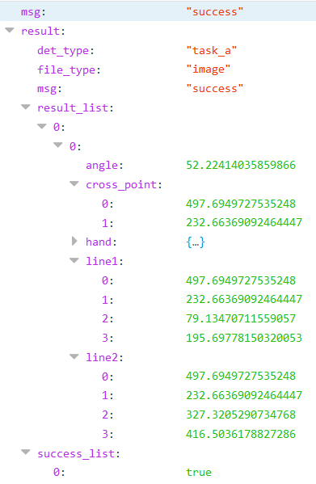

其中frame是指任务的图像序列(图像任务该项为0，视频任务对应的是帧的序列(也是从0开始)。

body_part部位，只有一个部位的时候该项为0，多部位的时候根据结果的jason文件的顺序进行记录。

angle是角度，对jason文件的数值保留两位小数后记录到表shoulder_thumb_result中。

cross_point是交叉点坐标，对jason文件的数值保留两位小数后将所有的values以“,”进行分隔之后拼成一个字符串记录在表shoulder_thumb_result中。

line1和line2是交叉点延长直线坐标，对jason文件的数值保留两位小数后将所有的values以“,”进行分隔之后拼成一个字符串记录在表shoulder_thumb_result中。

同时需要将该返回的信息以文本格式另存到对应task_id的目录上。

## 结果可视化

除了保存上述结果之后，还需要进行结果可视化。原则上结果可视化不应该在在算法端处理，但考虑到目前在前端处理比较麻烦，可以借用算法端已经生成的结果进行可视化。具体方法是在上述POST完成之后，记录filename信息，如：

再根据这个信息，访问http://192.168.3.188:8000/det/filename?only_draw=1

如：

<http://192.168.3.188:8000/det/8781b5e5-2872-4767-a188-369623f1d462.jpg?only_draw=1>

就可以获取结果图像，如：

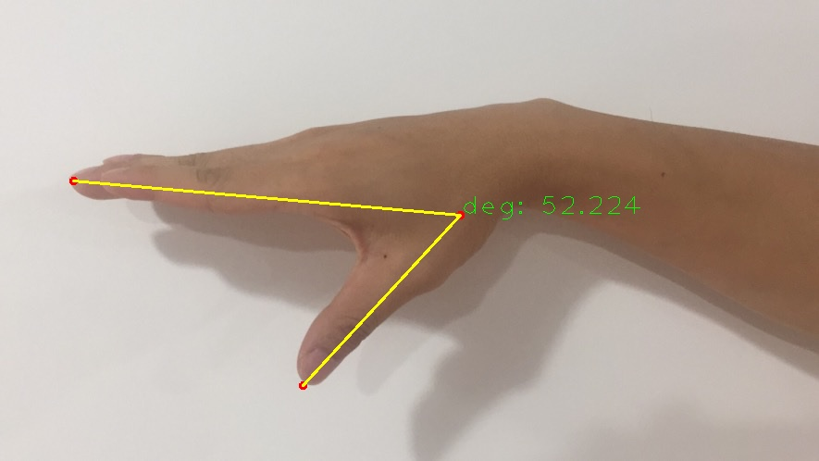

可以借此将结果图保存下来。

## 文件命名规范

上述POST返回的filename只是算法端内部处理的临时命名，前端进行文件保存的时候应该遵从另一套命名规范。如果是用户上传的文件，以user_id+时间戳+后缀名的方式命名。用户结果文件的命名，如果是json文件，其命名应该是“user_id+时间戳+_result.json”，如果是可视化结果图，其命名应该是“user_id+时间戳+_result.jpg”